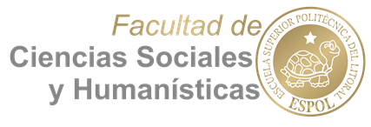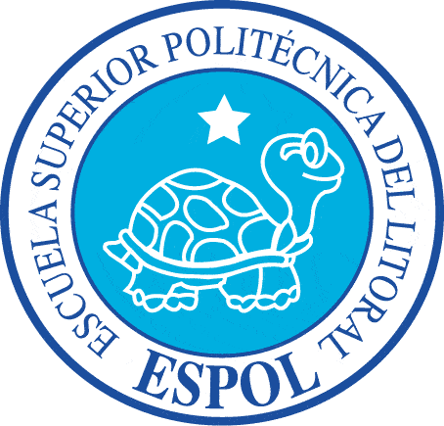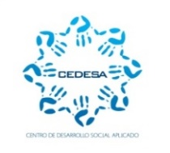

Trabajo Autónomo No. 2

La Huella Ecológica

<http://huella-ecologica.ambiente.gob.ec/>

<http://www.footprintnetwork.org/es/index.php/GFN/page/frequently_asked_questions/#gen3>

1. Investigar:
   1. ¿Qué mide la Huella Ecológica?

La huella ecológica es un indicador del impacto ambiental generado por la demanda humana que se realiza a los recursos de los ecosistemas en el planeta. Mide el área de tierra o agua ecológicamente productivas y también el volumen de aire que se emplea para generar recursos y asimilar los residuos producidos por cada población, de acuerdo a su modo de vida. Esto se puede realizar a escalas ya definidas: De individuo (Huella ecológica de una persona), de poblaciones (Huella ecológica de una ciudad o país), de comunidades (Huella ecológica de sociedades agrícolas o también de sociedades industrializadas).

* 1. ¿Qué es la Biocapacidad?

Es la capacidad de un área específica biológicamente productiva de generar un abastecimiento regular de recursos renovables y de absorber los desechos resultantes de su consumo.

Si la huella ecológica de una región supera su biocapacidad, quiere decir que se está usando de manera no sostenible.

* 1. ¿Qué es la Hectárea Global?

Es una unidad de medida empleada para cuantificar la capacidad biológica del planeta, o también puede ser la media de la bioproductividad de todas las hectáreas consideradas productivas del planeta.

1. Calcula tu huella ecológica

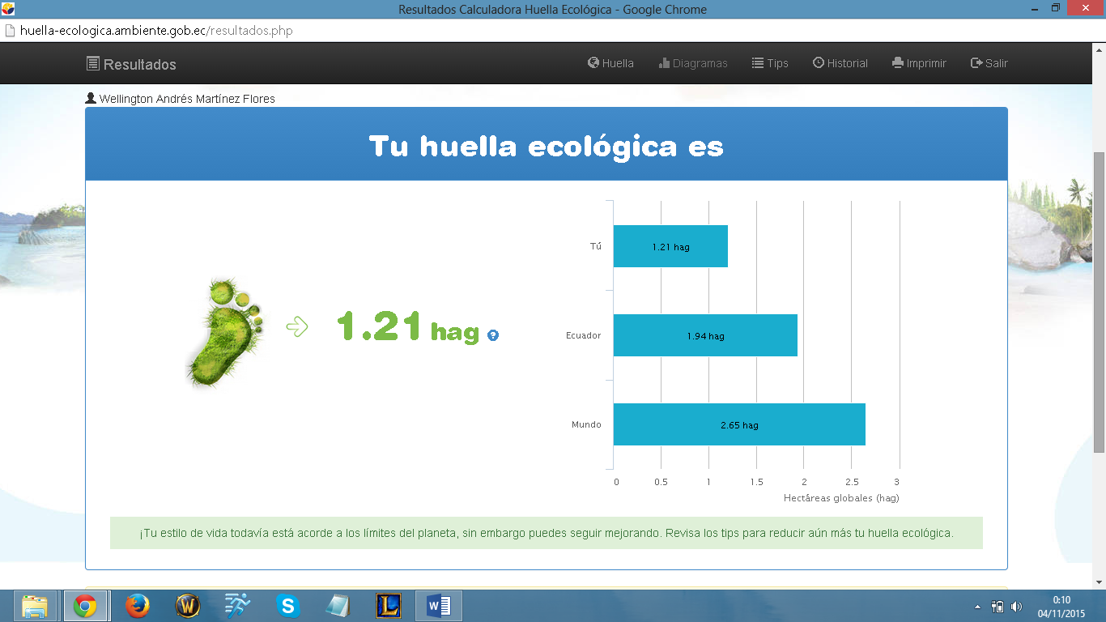

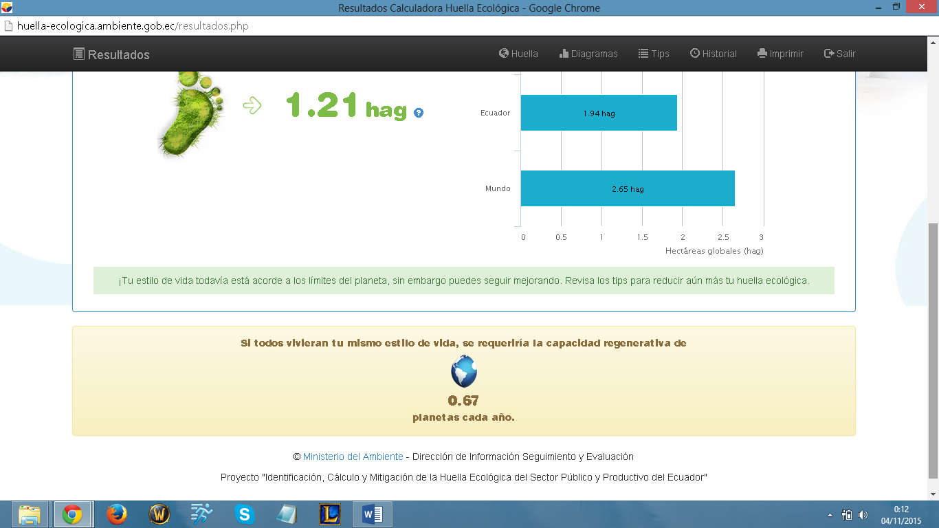

1. En base a la información encontrada en esta página, completa los siguientes enunciados:

La huella ecológica per-cápita del Ecuador es: 1.94 hag (Hectáreas globales).

La huella ecológica per-cápita del Mundo es: 2.65 hag (Hectáreas globales).

1. Seleccionar uno de los tips para reducir tu huella ecológica al que te puedas comprometer a realizar.

Considerar si realmente necesito lo que voy a comprar, si existen alternativas mejores que impliquen el mismo fin pero con un daño ambiental mejor, a costa de un mayor o menor coste monetario, escoger dicha alternativa.